Особенности циклопропанирования сквалена
Калистратова А.В.
Российский химико-технологический университет имени Д.И. Менделеева, Москва, Россия
E–mail: a.kalistratova@inbox.ru
Сквален - природный тритерпен, выполняющий множество биологических функций в организме человека и широко используемый в различных отраслях медицины, косметологии, иммунологии и химии. Продукты его модификации могут быть потенциальными регуляторами метаболизма терпеноидных и стероидных соединений и выступать в качестве лекарственных средств. Введение в молекулу сквалена циклопропанового фрагмента может придать полученному производному ингибиторную активность в отношении сквален-эпоксидазы и оксидосквален-циклазы. При этом циклопропановое кольцо может служить удобной отправной точкой в получении других функциональных производных сквалена, например, по реакции Арбузова, Михаэлиса-Беккера и др.
Нами были проведены реакции циклопропанирования сквалена в условиях межфазного катализа с использованием бензилдиметилтетрадециламмоний хлорида (BDMTD) или триметиламмоний хлорида (TMA):
Избыточное циклопропанирование приводит к образованию продукта гексациклоприсоединения, который, несмотря на наличие 6 асимметрических атомов углерода, отличается высокой симметричностью, что подтверждается данными ЯМР-спектроскопии и рентгеноструктурного анализа:
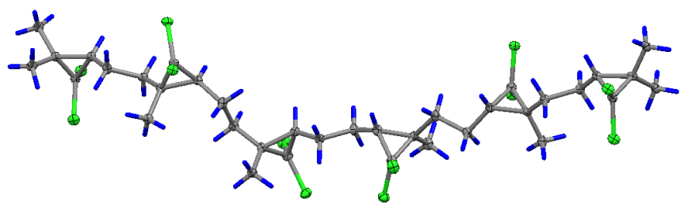
Работа выполнена при финансовой поддержке РХТУ им. Д.И. Менделеева. Номер проекта 030-2018

